1 глава Теоретическая
В этой главе описывается вся теория, по факту Вы как бы изучаете теоретический материал и другие разработки, на основе которых будете писать свою работу. Например, можно описать архитектуру, которую использовали в данном проекте, указать ее достоинства и недостатки. Описать модули архитектуры, которые обычно используют, процесс их взаимодействия, основных пользователей и роли. Так же здесь можно прописать требования к разработке или какие-то особенности, касательно той предметной области, что Вы выбрали. Так же можно сделать подраздел с анализом существующих проектов по Вашей тематике, указать какие похожие есть разработки, какая у них архитектура и прочие особенности. Все это будет вступление к основной разработке, информацию можно брать из английских источников или каких-либо других зарубежных. Лучше именно текст использовать из статей или книг для облегчения написания, а не с сайтов, так как, что написано на английских сайтах тоже может попасть под плагиат, все эти сайты имеют автоматический перевод на русский уже. Картинки должны быть строго по теме, схемы, скриншоты других похожих программ или графики. Таблицы как картинки не вставлять ни в коем случае, их оформлять только строго как таблицы.
Желательно написать три раздела как минимум на 15 страниц все три, много в этой главе писать не нужно, это только к лишнему, нет в этом толка.
Пример подразделов:
- назначение предлагаемой разработки;
- виды используемой архитектуры;
- особенности и требования к разработке;
- сравнительный анализ действующих аналогов проекта.
2 глава Концепция и инструментарий
Вторая глава начинается с постановки задача. Вы описываете, что будете разрабатывать, расписываете цель и задачи разработки. Прописываете концепцию – архитектура, основной функционал, пользователи и так далее. Здесь лучше всего представить схему проекта, основных модулей, описать принцип их работы и взаимодействия, объясняя почему именно так решили делать. Для этого подойдут схемы и диаграммы, которые Вы потом смогли бы использовать в презентации на защите. Можно оформить все по UML-диаграммам – диаграмма классов, диаграмма объектов, диаграмма компонентов, диаграмма вариантов использования, диаграмма взаимодействия, диаграмма процессов, диаграмма состояний, диаграмма действия. Вот можно парочку из этих диаграмм сделать и описать, только учтите, у них у всех есть правила оформления. Схему (диаграмму) БД тоже можно именно в этой главе привести и описать все сущности и логику базы. Так же в этой главе Вы описываете инструменты разработки, какой средой разработки пользовались, какими фреймворками, языками программирования и библиотеками, при этом обязательно описывая с какой целью использовался тот или иной инструмент. Тут можно еще добавить воды просто в виде описания самих инструментов, как ими пользоваться, какой функционал и так далее. То есть в данной главе мы даем техническое задание по разработке.
Для формирования диаграмм можно использовать вот этот сайт https://app.diagrams.net
Лучше всего сделать по проекту вот такие диаграммы:
- диаграмма процессов
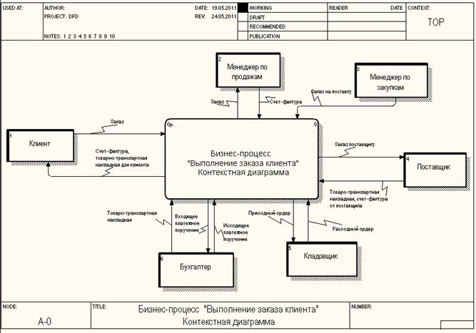
- диаграмма состояний
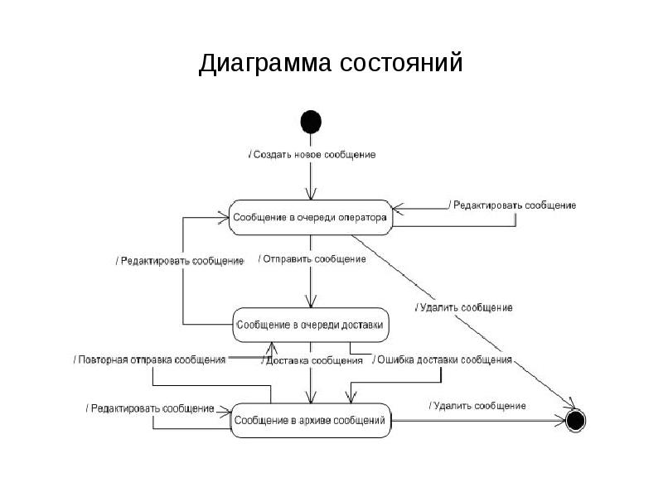
- диаграмма классов
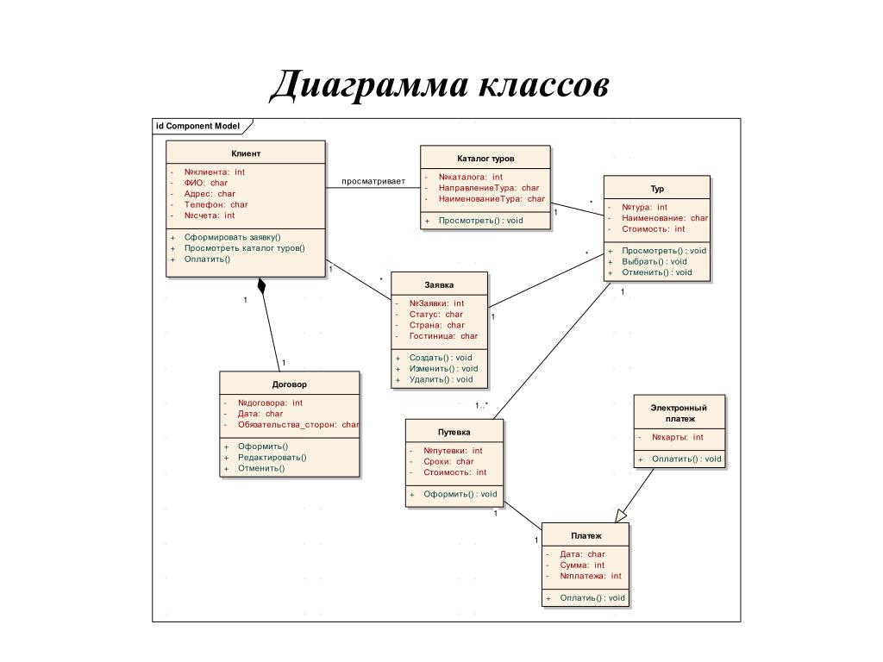
- диаграмма вариантов использования
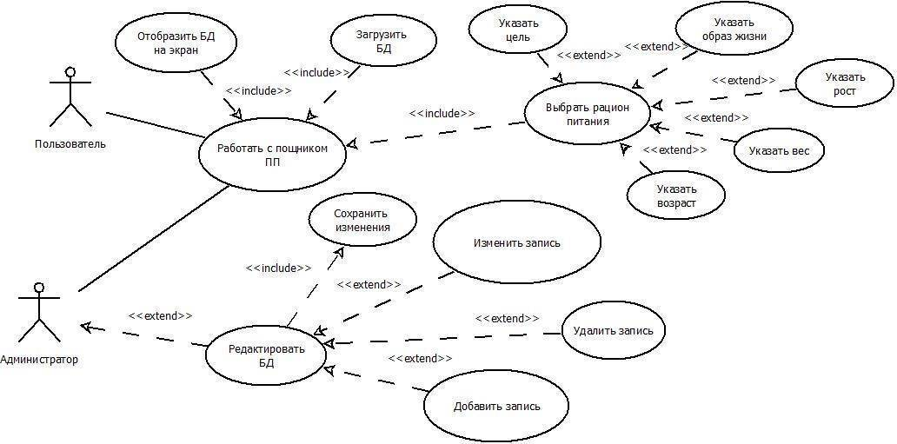
Пример подразделов:
- постановка задания (цель и задачи);
- основная структура проекта и базовые модули;
- процесс функционирования проекта и его разработки;
- инструменты разработки (можно сделать инструментальную схему).
3 глава Разработка
Основная глава, в которой описывается весь процесс разработки. В основном тут описана поэтапная разработка концепции из 2-ой главы диплома. Чаще всего все сводится к вставке фрагментов кода и описания что и как там указано, как работает. К примеру, в процессе разработки БД вставляется пример программного кода разработки сущности и далее его описание. Лучше всего код ставить с помощью специально сайтов, которые оформляют код в виде картинки, в том числе вот этот источник – https://ray.so/#width=520
Так же здесь представляется результат, скриншотами, и описывается процесс тестирования и отладки проекта, как тестировали, какой результат, какие баги найдены были и как исправили.
Очень полезно вставить диаграмму с git.
Для ребят с программно-аппаратной разработкой сбудут отдельно описываться процесс аппаратной составляющей, что и как подключается и куда, потом описание программы, начиная с библиотеки заканчивая описанием каждой функции (можно представить блок схему)
Глава 4 Инструкция пользователя (не обязательно)
В главе в основном вставляют скриншоты проекта и дают комментарии как работать с проектом. Например, вставляется скриншот формы заявки пользователя на разработанном сайте и перед этим описывается, что пользователь для формирования заявки открывает такую-то форму таким-то образом и указывает там такую информацию. Данная глава может быть самой маленькой, чаще используется для того, что бы дополнить не хватающий объем текста.

